*Повторение по теме «Степени»*

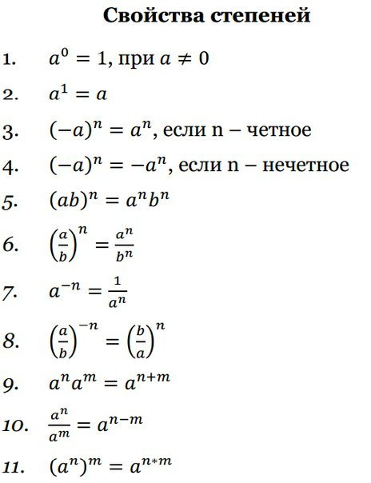

***Найдите значение выражений:***

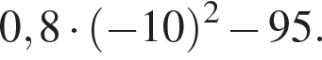

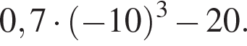

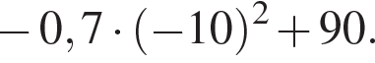

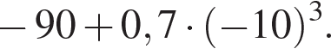

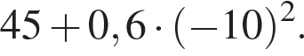

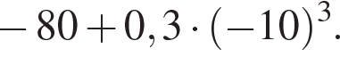

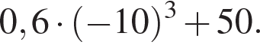

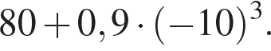

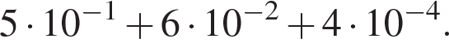

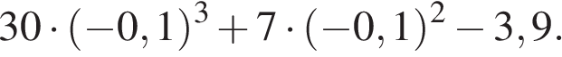

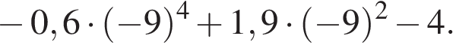

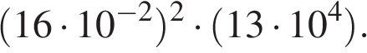

(4,9 · 10− 3)(4 · 10− 2).

